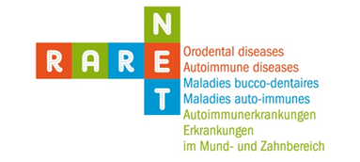
Symposium 2017
Bulletin d’inscription

Nom Prénom :
Adresse :
Téléphone / E-mail :
Structure/Institut/Association :

Je participe le 25 avril 2017 (cases à cocher svp)

- Aux Conférences l’après-midi oui ☐ non ☐

- Au Workshop associations de patients oui ☐ non ☐

Je participe également à la matinée de conférences le 26 avril 2017

oui ☐ non ☐

Remarques :

Inscription avant le 03.04.2017
par FAX +49 761 270 34211 ou par e-mail:
ingeborg.wuensche@uniklinik-freiburg.de - christelle.olives@unistra.fr

